CÔNG TY TNHH KỸ THUẬT CÔNG NGHỆ QS

QUY TRÌNH
THI CÔNG LẮP ĐẶT
ISO.QT-15

 | Người lập | Người kiểm tra | Người phê duyệt
Họ và tên
Chức vụ
Ký tên

THEO DÕI SỬA ĐỔI TÀI LIỆU
TT | Vị trí sửa đổi | Tóm tắt nội dung sửa đổi | Ngày hiệu lực

1. MỤC ĐÍCH
- Quy định trình tự và nội dung các bước tiếp nhận, lập kế hoạch và thực hiện thi công lắp đặt tại công trình khách hàng, nhằm đảm bảo công việc được thực hiện đúng tiến độ, đạt chất lượng kỹ thuật và được nghiệm thu thỏa đáng.
2. PHẠM VI ÁP DỤNG
- Áp dụng cho tất cả hoạt động thi công lắp đặt thiết bị tại công trình khách hàng do Công Ty TNHH Kỹ Thuật Công Nghệ QS thực hiện.
3. TÀI LIỆU VIỆN DẪN
- Điều khoản 8.5 (Sản xuất và cung cấp dịch vụ) Tiêu chuẩn ISO 9001:2015.
- Điều khoản 8.5.5 (Các hoạt động sau giao hàng) Tiêu chuẩn ISO 9001:2015.
4. ĐỊNH NGHĨA
- Lệnh thi công: là văn bản phê duyệt cho phép triển khai thi công, ghi rõ nội dung công việc, nhân sự phụ trách và thời hạn hoàn thành.
- Nghiệm thu: là quá trình kiểm tra, xác nhận công việc thi công đã hoàn thành theo đúng yêu cầu kỹ thuật, được cả hai bên (công ty và khách hàng) ký kết chấp nhận.

5. NỘI DUNG
5.1. Lưu trình
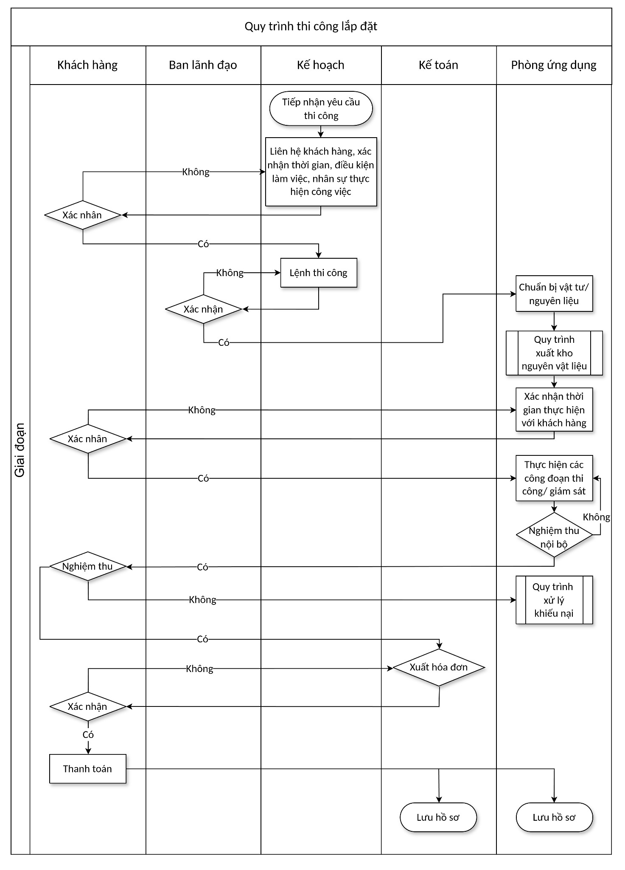
5.2. Diễn giải
5.2.1. Tiếp nhận yêu cầu thi công
Phòng Kế hoạch tiếp nhận yêu cầu thi công từ bộ phận Kinh doanh (theo hợp đồng đã ký), ghi nhận nội dung công việc, địa điểm, yêu cầu kỹ thuật.
5.2.2. Liên hệ khách hàng, xác nhận điều kiện
- Phòng Kế hoạch liên hệ khách hàng xác nhận thời gian, điều kiện làm việc tại công trình và nhân sự thực hiện.
5.2.3. Xác nhận (khách hàng)
- Khách hàng xác nhận điều kiện thi công:
- Yes: Tiến hành phát lệnh thi công (bước 5.2.4).
- No: Liên hệ lại, thỏa thuận lại thời gian và điều kiện.
5.2.4. Lệnh thi công
- Phòng Kế hoạch phát lệnh thi công chính thức.
- Xác nhận nội bộ (No→Điều chỉnh lệnh; Yes→Chuẩn bị vật tư).
5.2.5. Chuẩn bị vật tư/nguyên liệu và xuất kho
- Phòng ứng dụng chuẩn bị vật tư, dụng cụ cần thiết cho công việc thi công.
- Thực hiện xuất kho vật tư theo Quy trình xuất kho vật tư (ISO.QT-08).
5.2.6. Xác nhận thời gian thực hiện với khách hàng
- Phòng ứng dụng xác nhận lại thời gian triển khai với khách hàng (No→Xác nhận lại; Yes→Tiến hành thi công).
5.2.7. Thực hiện các công đoạn thi công/giám sát
- Phòng ứng dụng thực hiện thi công lắp đặt theo đúng thiết kế và lệnh thi công, giám sát chất lượng trong quá trình thi công (No→Xử lý sự cố, thi công lại; Yes→Nghiệm thu nội bộ).
5.2.8. Nghiệm thu nội bộ
Trưởng nhóm thi công thực hiện nghiệm thu nội bộ toàn bộ hạng mục trước khi mời khách hàng nghiệm thu chính thức.
5.2.9. Nghiệm thu với khách hàng
- Khách hàng kiểm tra và nghiệm thu công trình:
- Yes: Nghiệm thu đạt → xuất hóa đơn (bước 5.2.10).
- No: Chưa đạt → chuyển sang Quy trình xử lý khiếu nại (ISO.QT-02), khắc phục và nghiệm thu lại.
5.2.10. Xuất hóa đơn, xác nhận thanh toán và lưu hồ sơ
- Bộ phận Kế toán xuất hóa đơn; khách hàng xác nhận và thực hiện thanh toán.
- Phòng Kế hoạch lưu trữ toàn bộ hồ sơ thi công: lệnh thi công, biên bản nghiệm thu, hóa đơn.
6. HỒ SƠ
STT | Tên hồ sơ | Mã số | Nơi lưu | Thời gian lưu
1 | Lệnh thi công | ISO.BM-KEHO-16-01 | Bộ phận Kế hoạch | 1 năm
2 | Biên bản nghiệm thu công trình | ISO.BM-UD-16-02 | Bộ phận Ứng dụng

